- Обнимайте не менее 4-х, а лучше по 8 раз в день.
Место родителей и педагогов рядом с ребенком, может быть, чуть впереди. Не подавляйте, не поднимайте, не наказывайте, а предостерегайте, предоставляйте право решать самому ребенку. Воодушевляйте и возвышайте. Пробуждайте и поддерживайте естественное стремление ребенка быть хорошим.
Главный принцип позитивного общения безусловно принимать ребенка. Любить его не за то, что он красивый, умный, способный, помощник, а просто так, просто за то, что он есть.

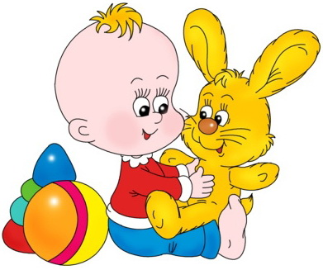

Педагог-психолог:
Салькова Е. В.

МБДОУ детский сад
№14 «Солнышко»

В детский сад с радостью

психолог
советует



г. Старый Оскол
Хочется видеть каждого ребенка, идущего в наш детский сад, счастливым, а не обремененным непосильными для его возраста заботами.
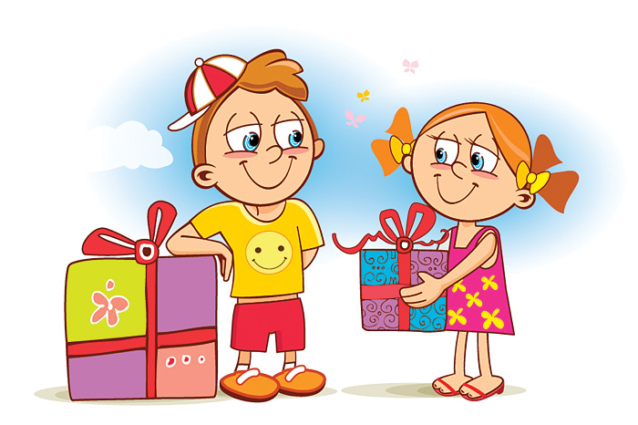
Каждый взрослый, если он любит, понимает и не разучился играть, может помочь ребенку вырасти счастливым.

Правила позитивного общения
с ребенком

- Безусловно принимайте и уважайте ребенка.
- Если вы рассерженны на ребенка, нужно выражать свое недовольство, но не ребенком в целом, а его отдельными действиями.
- Можно осуждать действия ребенка, но не его чувства. Раз чувства у него возникли, значит, для этого есть основания.
- Недовольство действиями ребенка не должно быть систематическим, иначе оно перерастет в неприятие ребенка.
- Активно выслушивайте его переживания и потребности.
- Будьте (читайте, играйте, занимайтесь) вместе.
- Не вмешивайтесь в занятия, с которыми он справляется.
- Помогайте, когда он просит.
Поддерживайте успехи.
- Делитесь своими чувствами.
- Конструктивно разрешайте конфликты.
- Используйте в повседневном общении приветливые фразы.

